Пульт дистанционного управления
Управление по средствам пульта ДУ всегда имеет преимущество
перед управлением ножной педалью (при управлении при помощи
пульта ДУ педаль не работает).
Для того что бы начать работу с пультом ДУ :
- Снимите крышку батарейного отсека пульта ДУ и вставьте
две батарейки ААА (LR03).
- Нажмите кнопку частоты и удерживайте ее 4-6 секунд , затем
не отпуская кнопку частоты включите автомобиль. Индикатор
на пульте ДУ должен перейти из режима мигания в режим
постоянного горения. Это означает что соединение успешно
установлено. После каждой замены батареек процедуру
надо повторять.
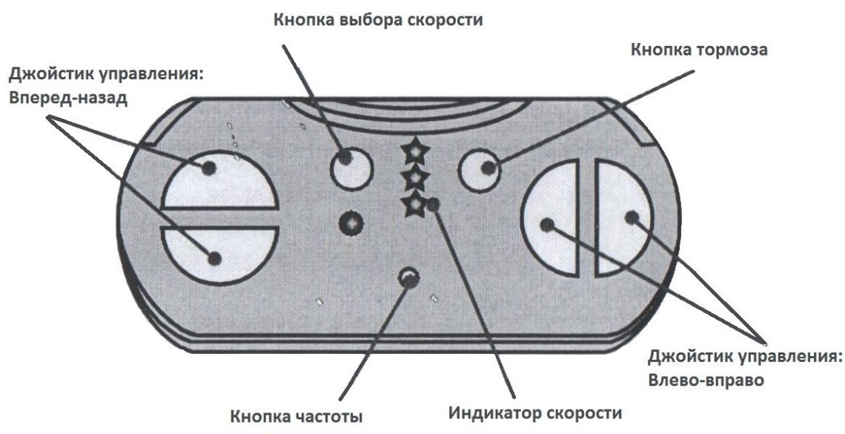
Если вы не пользуетесь пультом ДУ в течении 10 секунд, он
автоматически отключается.

